- 最大日產量95lbs  - 貯冰量30lbs  - 寬x深x高50mm×56.75mm×91.44mm  - 調整腳15.24mm  - 能源使用 15.1Kw/100LBS ice |  | 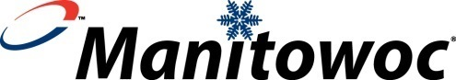  QM45A  吧台下製冰機適用於小量冰需求的和小企業的應用  這些小型製冰機非常適合小量產冰量，有限的使用需求。  專門設計適合櫃檯下或在地面空間和高度的限制，禁止使用的大型設備領域。嬌小的尺寸使得任何這些車型非常適合在現場安裝在咖啡館，體育館，茶水間，或任何限制冰的需求要求設備具有佔地面積小。
產品特點
- 更新美學
- 有吸引力的不銹鋼櫃 - 歐式設計。方便檢修門滑動容易存取冰塊起。
- 改善衛生設施
- 專利的清洗和消毒技術，方便地清潔空氣過濾器，前進氣口和排氣。
- 無氟R-134A製冷劑。
- 商業保修
3年的勞動範圍的製冰機蒸發器
3年的勞動範圍的製冰機壓縮機
3年部件和人工覆蓋所有其他組件
不包括人為損壞及車程費用,例假日加班費用,及消耗品.
安全,品質,電器,環保:認証
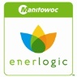 | Manitowoc EnerLogic™的產品已經過測試和驗證，提供能源和資源節約型的性能。Manitowoc EnerLogic產品被評為節能加州能源委員會，贏得了ENERGY STAR合格，或滿足其他標準，節約能源和資源。如果你正在尋找節約用電，氣，水，或三者，  Manitowoc EnerLogic是你的嚮導。
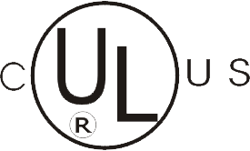 | 加拿大保險商實驗室（ULC）是一個獨立的產品安全測試，認證和檢驗機構。我們已經測試產品對公共安全的90年，我們被加拿大標準委員會認可
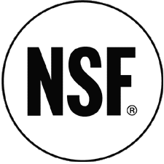 | 註冊NSF認證標誌的食品設備產品的證實，美國國家科學基金會已評估-和認證-其符合相關NSF / ANSI標準。作為認證過程的一部分，生產工廠審核。
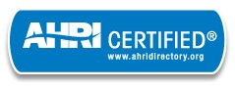 | AHRI認證™標記僅被應用於HVACR設備和部件已經獨立地進行測試，以保證製造商的性能要求是準確的。
 | CEE是效率計劃管理員從在美國和加拿大誰共同的方法來推動效率的協同工作的一個財團。
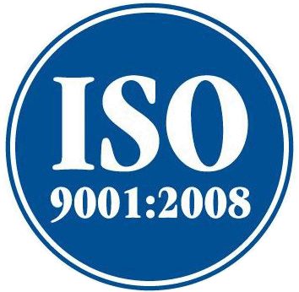 | ISO 9001：2008  (質量管理)這意味著該組織確實履行什麼：  •客戶的質量要求  •適用的法規要求  •提高客戶滿意度  •實現其在追求這些目標業績的持續改善。
 | AutoQuotes是一個全功能的電子目錄的餐飲設備和用品，配有絢麗，全彩色圖像和詳細規格表。

